Fabiola Dąbroś

Inżynieria Obliczeniowa gr.1

**Ćwiczenia 8 – Komunikacja**

Wykonanie ćwiczenia rozpoczęłam od utworzenia klasy agenta o nazwie ag_odb. Agent ten odbiera cyklicznie wiadomości ze skrzynki.

Jeśli wiadomość jest typu REQUEST wypisuje treść wiadomości na ekranie i w odpowiedzi wysyła do nadawcy komunikat typu INFORM z zawartością „wykonałem”.

Jeśli wiadomość jest typu CFP wypisuje treść wiadomości na ekranie i w odpowiedzi wysyła do nadawcy komunikat typu REQUEST z zawartością „raz jeszcze”.

Jeśli wiadomość jest innych typów wysyła komunikat typu NOT_UNDERSTOOD z dowolną zawartością.

Kod prezentuje się następująco:

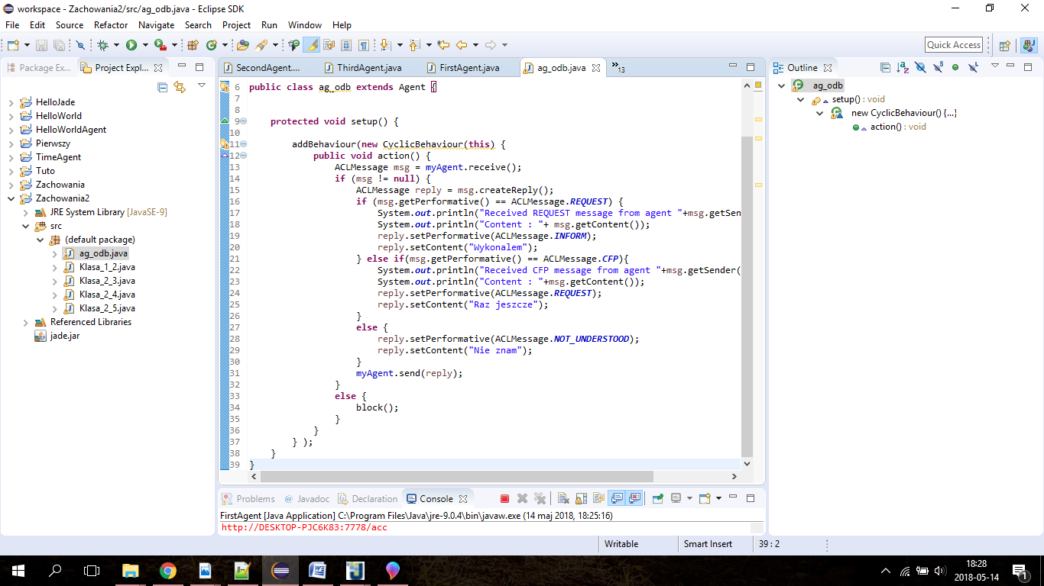

Należy wysłać wiadomość klikając na naszego agenta:

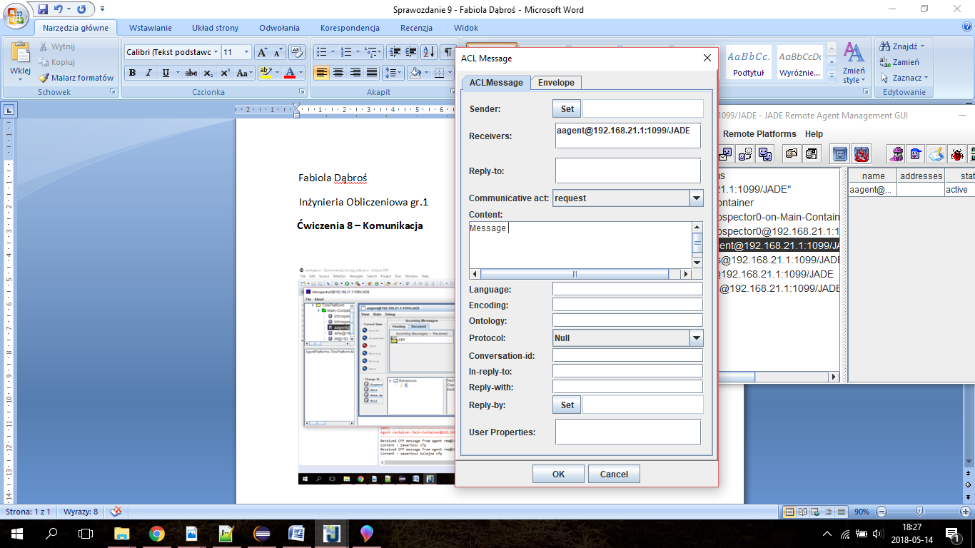

W wyniku czego otrzymujemy:

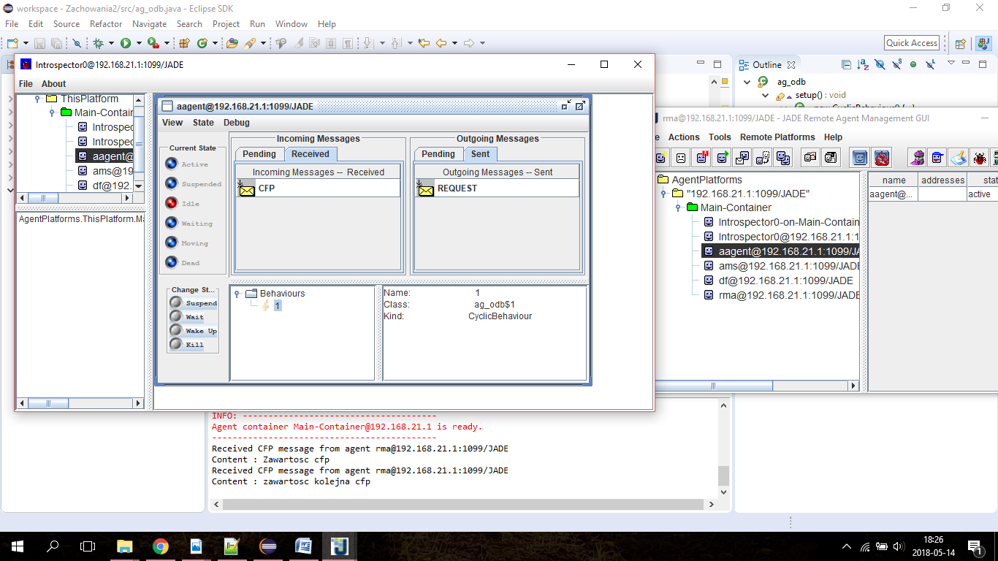

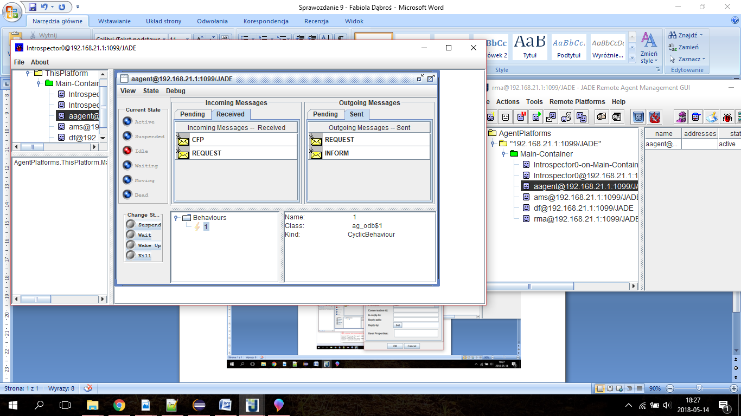

Kolejnym krokiem było utworzenie klasy agenta o nazwie ag_wys_odb. Agent ten losuje liczbę. W przypadku wylosowania 0 wysyła komunikat typu CFP o treści cfp message, a w przypadku wylosowania 1 wysyła komunikat typu Request. Kolejno po wysłaniu wiadomości agent odbiera wiadomość i wypisuje ją na ekranie , jeśli wiadomość jest typu Inform to agent się usuwa a w przeciwnym wypadku przechodzi do kroku pierwszego.

Kod prezentuje się następująco:

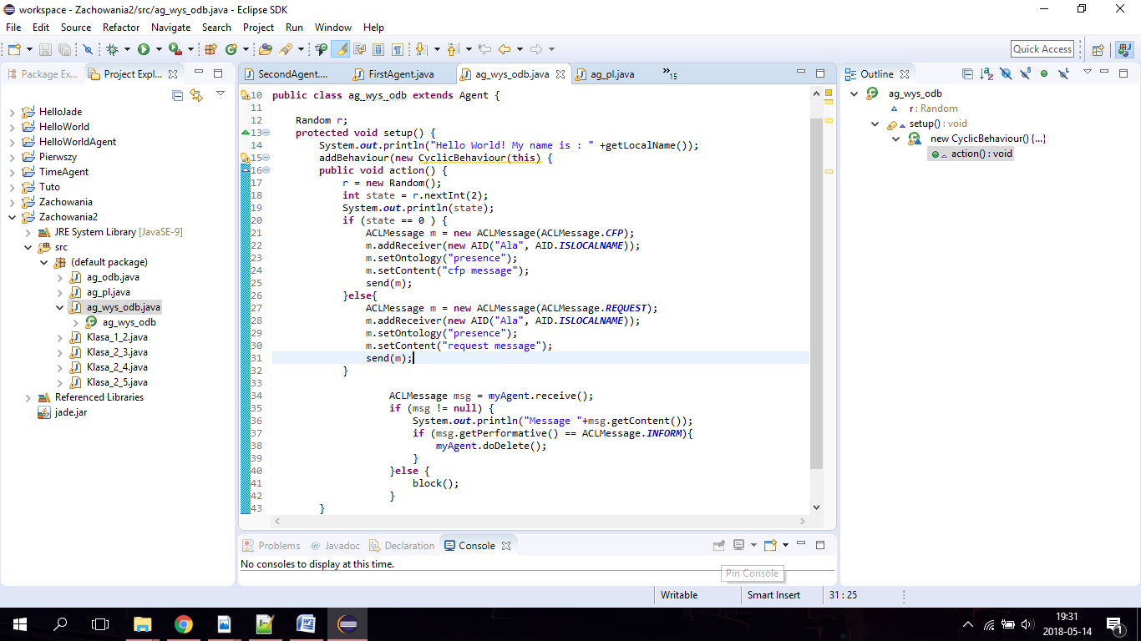

Po uruchomieniu agenta Ala z poprzedniego zadania oraz utworzenia agenta nowej klasy otrzymujemy:

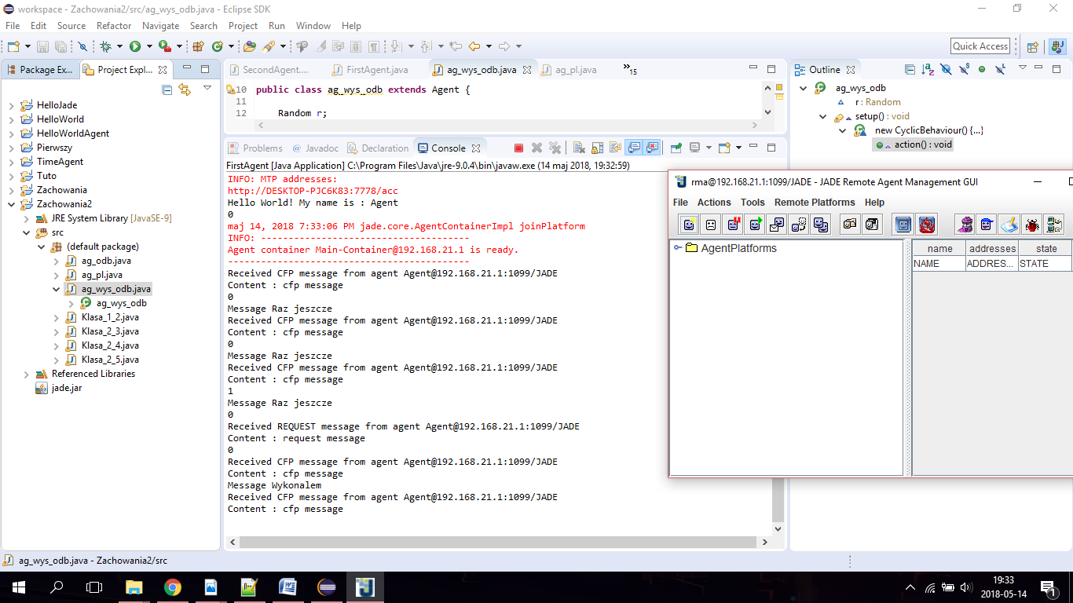

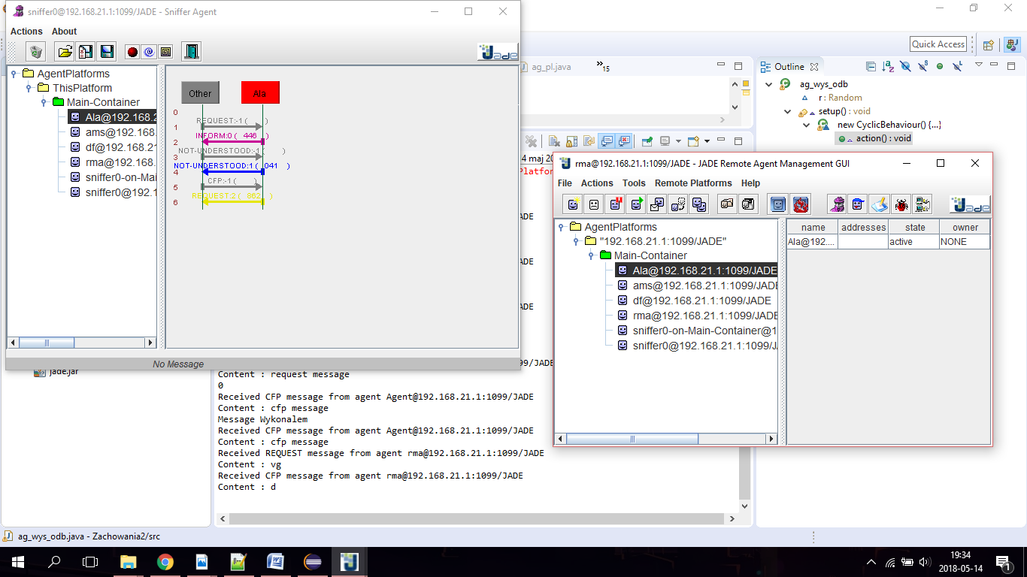

Kolejnym krokiem było utworzenie klasy agenta o nazwie ag_pl. Agent ten pobiera ze skrzynki wiadomości, które w polu język mają zawartość „polski”. Wszystkie inne wiadomości zostają w skrzynce nieodebrane. Po odebraniu wiadomość jest wypisywana na ekranie.

Kod prezentuje się następująco:

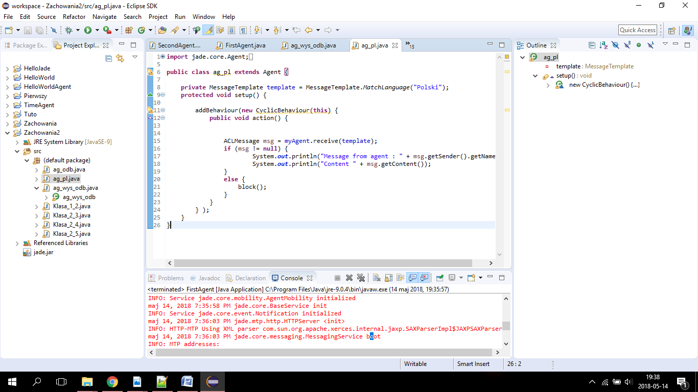

W wyniku czego otrzymujemy:

W sytuacji gdy wprowadzimy wiadomość po polsku, podczas analizy intrespektorem zauważamy że wiadomość pojawia się w polu Received. Natomiast w przypadku wiadomości w innym języku wiadomość trafia do pola Pending.

Natomiast w przypadku analizy snifferem ruch wszystkich wiadomości jest zarejestrowany.

